怀化城镇中学生教育现状调查报告
人文教育系08级公管2班
杨定志 于海燕 曾红 赵远龙 曹文龙
[摘要] 教育是一个国家发展的基石，教育改革和发展是关系国家和民族未来的大事，也是每个学校、家庭和学生关心的大事。本文在调查怀化城镇中学生的家庭、学校教育和学习情况的基础上，分析怀化中学生的学习意愿现状，提出强化怀化城镇中学生学习意愿的对策和建议。
[关键词] 怀化城镇、中学生、教育、学习意愿
Abstract： Education serves as the cornerstone in a country’s overall development. Educational reform and development is a major issue vital to the future of our country and nation, as well as a great event that each student, family and school concerns about. Based on the survey of middle school students’ family conditions, school education and learning state in Huaihua town, this paper probes these students’ motivation for leaning and brings up some strategies and suggestions to intensify their motivation.
Key words： Huaihua town; middle school students; education; motivation for learning

在推进社会主义现代化建设中，实现教育事业的快速发展，对国家综合国力的提升具有重大战略意义。如今对农村贫困地区教育现状的调查研究屡见不鲜，而对城市中等教育现状的调查研究很少，特别是像怀化这样中部地区欠发达的典型的中等地级城市就更少了。城市的教育事业发展比较快，孩子受教育程度也很高，但教育资源的分配不均衡，家庭和学校教育方式落后，学生的学习情况不佳，这些都严重影响教育的继续发展。为了进一步了解新形势下的怀化城镇中学生教育现状问题，特进行此次调查。
一、调查对象和方法
（一）调查对象
以怀化市区和麻阳县城为调查范围，抽样调查怀化市区的四中和城东学校的中学生，怀化麻阳县城的锦江中学和民族中学的中学生，并随机调查其它学校的若干中学生。本次调查的对象平均读书8.25年，鉴于理解能力的限制，我们的调查对象选择的是从七年级到九年级各个层次的中学生，年龄在12-16岁之间，平均年龄是14岁。
（二）调查方法
主要采用问卷调查法,向所取得的样本个体发放《怀化城镇中学生教育现状调查问卷》。本次问卷向怀化市区发放100份，麻阳县城发放100份，共计发放200份，实际收回194份，其中有效问卷169份，有效回收率达84.5%。其次采用个案访谈法，对若干中学生、家长、老师进行面对面的交流，获取更多信息。最后，用SPSS对收集到的数据进行系统分析。
二、调查数据分析
（一）家庭教育现状分析
（1）家庭教育中，家长与孩子的交流可以使孩子在迷茫的时候给予他们最真诚的鼓励。但多数家长忙于自己的工作或其它事情，平均每天跟孩子交流一到两个小时，有些甚至更少，一位女中学生写道：“我真的真的很寂寞，我经常一个人独自待在角落里，好冷、好冷，我只是希望你们能够多了解我一些”。孩子缺少父母的陪伴，容易产生寂寞孤独感，从而影响到学习积极性。
（2）当家长与孩子交流时，大部分家长又不知道该如何与孩子交流，缺乏多方位的交流。由调查数据得到图1，可以看出，当代学生与父母之间的交流内容主要是学习、学校表现情况，而生活、社会现实方面交流得不多，娱乐、游戏、情感等方面的内容则很少很少。当学生有心里话时，60.95%的跟同学朋友说，2.40%的意愿跟老师说，15.35%的憋在心里不跟别人说，而跟父母亲说的只有21.30%。可见，父母与孩子之间缺乏有效沟通，而缺少有效沟通导致父母无法进入孩子的心灵空间，从而父母不能进行有效的家庭教育。
图1
图2
（3）经调查得知，父母最关注的是孩子的学习方面，其次是生活方面，而情感方面基本被忽视了（见图2），但现在的学生，缺少的正是精神的鼓励与支持，家长过于看重孩子的学习，把孩子管得死死的，使孩子失去了快乐的时光，这样反而适得其反。一个被调查学生说：“似乎我走到哪都觉得有一双眼睛在看着我，让我觉得有些身不由己的感觉。我觉得您对我管得太严，我活得好累，产生了离家出走的念头。”
频 率
图2
（4）当学生考试不理想时，57.40%的父母用打和骂来解决，另外40.83%的父母安慰并鼓励孩子（见表1）。
如果你考试不理想父母是怎样对待的
 |  | 频率 | 百分比 | 有效百分比 | 累积百分比
有效 | 安慰鼓励 | 69 | 40.83 | 41.57 | 41.57
有效 | 打一顿 | 18 | 10.65 | 10.84 | 52.41
有效 | 语言批评 | 79 | 46.75 | 47.59 | 100
有效 | 合计 | 166 | 98.22 | 100 | ---
缺失 |  | 3 | 1.78 | --- | ---
合计 |  | 169 | 100 | --- | ---
表1
经过调查发现，根据中国现今的教育实际情况，由于面对巨大的升学压力，大部分家长都偏重关注孩子的学习方面的问题，学习问题成为一个家庭中围绕孩子的主要问题，而一些孩子成长的其他要素，如品德修养、兴趣，往往被家长较为容易地忽略，大部分家长对孩子全面素质培养力度方面还是不够的。家庭教育中，父母与孩子的交流时间过少，无法把握孩子的心理，交流内容单一，过分注重孩子的学习，缺少关注孩子的内心，教育方式不正确，用打骂来解决成绩差的问题，给孩子造成极大的压力。
（二）学校教育现状分析
（1）通过调查中学生发现，许多老师认为一个班里的学生成绩有很大的差别，所以把学生分为几个等级。有19.16%的学生经常受老师关注，74.25%的偶尔受关注，6.59%没有受过关注（见图3）。而受老师关注多的常常是成绩优秀的和调皮外向的学生，成绩偏差、性格内向的学生则很少受关注，调查还发现59.76%的学生很想受老师的关注，他们都希望老师能够多注意自己，即使是成绩差、内向的学生也如此，这种愿望甚至比其他学生更加强烈。
图3
图3
（2）被调查中学生中，28.99%的最喜欢和蔼型的老师，66.86%的最喜欢幽默型的老师，2.96%的最喜欢严厉型的老师（见图4）。可见，多数学生喜欢那种容易亲近、上课幽默的老师，而不喜欢严厉的老师，他们希望能与老师很好的相处，同他们做好朋友，老师多了解他们的真实想法，而不是用一种居高临下的气势去对待他们。
图4
（3）下表从调查数据中得出老师运用的教学方式和学生希望的教学方式情况：
 | 任课老师的教学方式如何（%） | 排序 | 希望任课老师的教学方式如何（%） | 排序
经常讲解课外知识 | 52.66 | 1 | 43.79 | 3
善于运用多媒体教学 | 29.59 | 4 | 40.24 | 5
经常请学生回答问题 | 52.66 | 1 | 40.83 | 4
善于用幽默语言讲课 | 51.13 | 2 | 57.99 | 1
按照教材内容讲解 | 40.24 | 3 | 26.04 | 6
脱离教材讲课 | 10.65 | 6 | 15.38 | 7
大量练习巩固知识 | 21.89 | 5 | 13.02 | 8
善于归纳题目类型 | 40.24 | 3 | 49.11 | 2
表2
由表2中数据得到，讲解课外知识、课堂学生参与是老师最常用的教学方式，而善用幽默语言讲课、善于归纳题目类型则是学生最希望的教学方式；按教材讲解一项中老师运用的要比学生希望的多14.20%，脱离教材讲解一项中学生希望的要比老师运用的多4.73%；运用多媒体教学这项老师运用的要比学生希望的少10.65%；大量练习巩固知识这项老师运用的要比学生希望的多8.87%。
分析得出，怀化城镇中老师的知识面广，经常讲课外知识，多媒体教学比较普及，而学生也喜欢听课外知识，老师要求学生参与课堂，学生的参与程度一般，多数学生喜欢上课幽默的老师，而老师的幽默感还不够强。老师常按教材讲解，而学生希望老师能脱离教材讲课，老师若按教材讲课，学生就会认为这样的老师不怎么样，水平低，进而也就不再理会老师的讲解，这样久而久之，学生的学习成绩就会有所下降。学生不想老师布置大量的作业巩固所学知识，他们希望老师能归纳题目类型，做题不在于多，而在于精，大量重复的练习，而不善于归纳总结的，做了也白做，浪费时间精力。
（4）调查得知，老师布置作业时，50.89%的学生需要花一个小时去完成，10.65%的学生甚至需要二小时以上。问他们为何不能按时完成作业时，60.95%的学生认为作业太多了没时间做或没心思做，31.36%的是由于不会做，还有7.69%的不想做，学生的作业过多给学生很大的负担，过半学生认为由于作业多没时间做。当他们做作业时，49.70%的学生是自己独立完成的，40.83%的学生与同学一起讨论，5.92%的学生有抄写同学的现象，3.55%的学生留着不去做，少数学生为了完成作业而去抄写别人的，多数学生独自完成作业而不去与同学讨论，这样不利于开拓思维，容易形成个人中心主义。可见，作业、考试过多，老师安排作业不合理，缺乏对学生作业的指导，给学生带来很大的精神压力，导致学生厌烦学习。

（5）调查还发现，学生为什么不喜欢读书，多数学生回答：上课无聊，考试太多，压力大等等；为什么喜欢读书，多数学生回答：上课有趣，老师讲课幽默，能学到很多知识等等。调查学生喜欢某一学科的主要原因是什么时，41.42%认为是因为对学科的内容感兴趣，40.83%认为是老师教学有趣，9.47%认为是由于学科基础好，8.28%认为是由于经常被老师关心（见图5）。由此可见，课堂趣味性强，能大大促使学生喜爱读书，对学习成绩的提高是十分重要的。
图5

（三）学习意愿现状分析
所谓学习意愿，顾名思义就是愿意学习的程度。学生学业成功的一个关键心理因素就是在于学生学习的意愿，可见如何提高学生的学习意愿是关乎学生学业成败的一个大问题，其重要性不言而喻。
学生的学习意愿主要从他们对待上课的态度来看出，
题目 |  | 选项 | 频率 | 百分比 | 均值 | 标准差
你喜欢上课吗 | 有效值 | 很喜欢 | 23 | 13.6 | 2.52 | 0.935
你喜欢上课吗 | 有效值 | 喜欢 | 56 | 33.1 | 2.52 | 0.935
你喜欢上课吗 | 有效值 | 一般 | 74 | 43.8 | 2.52 | 0.935
你喜欢上课吗 | 有效值 | 害怕上课 | 8 | 4.7 | 2.52 | 0.935
你喜欢上课吗 | 有效值 | 讨厌上课 | 7 | 4.1 | 2.52 | 0.935
你喜欢上课吗 | 有效值 | 合计 | 168 | 99.4 | 2.52 | 0.935
你喜欢上课吗 | 缺失值 |  | 1 | 0.6 | 2.52 | 0.935
你喜欢上课吗 | 合计 |  | 169 | 100.0 | 2.52 | 0.935
你在课堂上的感觉怎样 | 有效值 | 成功 | 14 | 8.3 | 2.54 | 0.861
你在课堂上的感觉怎样 | 有效值 | 愉快 | 71 | 42.0 | 2.54 | 0.861
你在课堂上的感觉怎样 | 有效值 | 没感觉 | 68 | 40.2 | 2.54 | 0.861
你在课堂上的感觉怎样 | 有效值 | 失落 | 9 | 5.3 | 2.54 | 0.861
你在课堂上的感觉怎样 | 有效值 | 自卑 | 6 | 3.6 | 2.54 | 0.861
你在课堂上的感觉怎样 | 有效值 | 合计 | 168 | 99.4 | 2.54 | 0.861
你在课堂上的感觉怎样 | 缺失值 |  | 1 | 0.6 | 2.54 | 0.861
你在课堂上的感觉怎样 | 合计 |  | 169 | 100.0 | 2.54 | 0.861
注明：统计数据时，很喜欢至讨厌上课分别用1～5代表，成功至自卑分别用1～5代表
表3
从表3中得出，标准差都在0.85至0.95之间，学生对上课的态度相对比较集中。被调查者中很喜欢上课的占13.6%，喜欢上课的占33.1%，一般占43.8%，怕上课的占4.7%，讨厌上课的占4.1%。可见学生对上课的积极性不是很高，均值为2.52，表明大部分学生集中在喜欢与一般之间，但是偏向一般。调查中有40.2%上课时没感觉，42.0%感觉愉快，8.3%感觉成功，5.3%感觉失落，3.6%感觉自卑，均值为2.54，表明大部分学生上课的感觉集中在愉快与没感觉之间，但是偏向没感觉。
根据以上分析可以知道怀化城镇中学生学习意愿总体来说不强，存在不少问题，主要体现在：①对上课没感觉，甚至有少部分学生讨厌上课；②学习的积极性不是很高，对部分科目不感兴趣；③学习目标不明确，学习缺乏动力；④成绩差的学生学习没有成就感，容易破罐子破摔，更加不愿意去学习。
三、针对当前怀化城镇中学生学习意愿不强现状的对策和建议
我们认为提高学生的学习意愿可以从以下三方面去努力：
（一）家长
（1）关注成绩背后的因素。家长把孩子的成绩看作第一位，而忽视了其它方面的能力素质培养。家长看考试分数的同时应注意分数背后的因素，是什么使得孩子成绩差？孩子学习成绩的提高，需要有良好的学习习惯、学习态度，激发孩子的学习兴趣，为孩子营造一个和谐宽松的学习环境，提高学习效率。
（2）加强有效沟通。家长忙于自己的工作，很少有时间陪孩子，物质上大大满足了孩子，但严重缺少精神上的关怀。家长应多花些时间在孩子身上，多多与他们沟通，了解孩子真正的需要，孩子处于青春期时，要引导孩子走上正确的道路，建立起良好的交流渠道，掌握孩子的情感变化，与孩子成为朋友，但对孩子的关心要有个度，过度了就成了溺爱，反而阻碍孩子的健康成长。当孩子学习方面遇到挫折的时候，不能一味地批评孩子，更不能对孩子进行暴力惩罚，而是要帮助孩子分析原因，鼓励他们克服挫折，以更大的学习热情去取得更大的成就。不要老是摆出家长的威严，现在孩子的叛逆心极强，打骂也许能让孩子承认错误，但无法让孩子知道为什么错了，而长期如此，只能使孩子走上错误的极端，在孩子身上留下无法磨灭的伤疤。
（3）家长必须以身作责，给孩子做个好榜样。在家庭教育中，家长位于主导地位，家长的一言一行直接影响孩子的言行，小孩子的大脑意识内对许多事物都不甚了解，需要去学习他人，认清事理。家长对孩子管得过于严，让孩子们无法接受，进而产生各种不利影响。孩子在成长过程中，需要家长的约束，但更需要自由，这种自由不是放纵孩子，而是让其自立自强，成功在于不断去尝试，孩子在家长的保护下，没有机会去尝试，就谈不上成功了。给孩子一片属于自己的天空，让他们自由飞翔。
（二）老师
（1）老师要给予学生更多的关注度，特别是学习成绩靠后和性格比较内向的学生。在学习方面，授课老师要一视同仁，上课提问的对象可以更全面，不仅仅局限于那些举手的同学。对于差生老师要给予更多的帮助，努力去发现他们的进步和优点，及时给予肯定，提高他们的成就感，鼓励他们进行纵向比较，只要今日之我超越昨日之我，那就是一种进步，就应该进行表扬，不要拿他们和优等生进行比较，这样会使他们对学习产生严重的自卑感，破罐子破摔，丧失学习意愿。老师要利用各种形式的活动特别是班会或者举行以“我的学习目标”为主题的演讲让学生明确学习目的，明白为什么而学习，进而端正学习态度，必要时甚至可以将学习目标贴于课桌上，形成一种承诺，增加学生学习的动力。
（2）与学生成为“好朋友”。老师要科学地教育学生，不能只是命令学生用功、用功，要了解学生，用爱心对学生进行教育，从而促进其学习能力的提高。老师要和学生加强交流，增进了解，让学生处处感受到老师的关怀，提高学生的学习积极性。老师在课堂下把自己定位成学生的朋友，使同学们敞开心扉，表达出他们的所想、所思。“好朋友”应该是善于指出对方的缺点，又能恰当合理的表扬对方的优点，在对方有困难的时候起到帮助、鼓舞的作用。从思想上引导学生树立正确的价值观、人生观、世界观，进而从行动上使学生们朝着合格的知识分子迈进。
（3）减轻学生负担。教师应该牢牢抓紧课堂教学时间，创建和谐的课堂教学环境，充分发挥学生的主体作用，用生动的情景教学，让学生积极、主动地参与到教学活动中来，让学生互相讨论比较难解决的问题，互相批改作业，分析错误产生的原因，减少作业量等，这样既提高了课堂教学的质量，同时还能减轻课外的作业负担。教师还应注意科学地设计作业，要根据教材内容、知识规律以及学生的认知规律等安排作业，合理组织练习，努力克服无效作业。
（4）“授之以鱼不如授之以渔”。传统的教学模式已不适合当今社会倡导的与时俱进，这就要求学校不应固步自封，要敢于尝试新模式，改进上课形式，充分利用现代科学技术，实现多媒体教学，立足课本知识，多多增加课外内容，活跃课堂气氛，并全面推广素质教育。同时老师也应该创新，突破自身的教学模式，在结合中国的具体教育情况与西方良好的教育模式下，发展成属于自己的一套独特的教育模式，这包括如何处理问题的方法、发散学生的思维、规律的总结等。教师还应该主动为学生创造空间，使学生能够自己发现、研究、探索知识，这样才能满足学生的认知需要，同时也能提高学生的学习积极性，为学生的将来打下坚实的基础。
（5）给自己“充电”。当老师踏上工作岗位并不意味着学习的结束。时代在发展，人们的接受新知识的欲望也越来越强。在怀化城镇中学多媒体不是全面普及的情况下，学生学习新的知识只能通过老师的授予。因此，老师应该从扩展学生的视野出发，自身永不停止的学习，更新自己的知识，做一个知识渊博，与时俱进的老师。“充电”的方式有许多，如，教师座谈会、实地考察、通过互联网学习等等。从实现价值方面来讲，一方面有利于老师自身价值的实现，另一方面也利于怀化城镇中学生在学习过程中的自我价值的体现。
（三）学校
（1）“以人为本”。它包括从老师、学生、家长出发，实现三者的和谐统一。学校在全面贯彻落实教育部门的政策、方针时，也应该积极提出有利于学校发展的宏伟蓝图。把“以人为本”提升到学校办学理念的层面。一是，对教师的招聘程序公开透明，任职任人唯贤，绩效考核与薪酬相结合，奖罚明细，注重情理并用；二是，一切从学生发展出发，引进优秀的教师，同时，教育设施的引进、实验器材的更新、体育器材的完善等等；三是，不可忽视家长在学生学习中的重要性，及时召开家长会，与家长商讨教学育人的模式。通过学校与老师、学生、家长三方面的交流、沟通，老师会更加全身心的投入到教育事业中去，学生将会从被动学习走向自主学习，家长将会对整个的教育模式充满无限的期待。
（2）推广由“点”到“面”的教育模式。怀化城镇中学可以先随机抽取一个班作为新的教育模式的试点，将课堂教学与课外教学相结合，重新安排课程表，使课程表适当多元化，采取“X+1”的方法教学，即主课加一门特长课。对于成绩的评定，也可以是多方面成绩的综合，不仅仅是卷面成绩，它包括主课成绩、特长成绩以及平时各方面的表现等等。如果这一“点”相当成功的话，而且能够得到社会的检验、家长的认可、学生的满意，那么应该得到教育部门的重视，将“点”扩展到“面”，全面实施新的教育模式。
（3）善于借“力”。学校不能单枪匹马的推动教育的改革，应该借助多方面的力量使改革朝着可行性的方向发展。一是借助社会的力量，大众传媒是各阶层、各领域展开对某个话题讨论的消息源，其力量不可忽视，学校应该与大众传媒一同正面倡导教育方式改革的必要性及扩大对新教育模式的宣传。二是借助政府的力量，政府部门充分发挥经济职能、社会管理职能，既要敢于下放权力于学校，又要监督学校对权力的运行，使权力在阳光下运转。
四、结语
一个富强的国家，教育是放在第一位的，教育为国家的长远发展提供坚强的基础，21世纪，中国在世界上地位逐渐提升，教育就成为一个必须要处理好的大问题。面对日益全球化的方方面面，中国的家庭和学校教育，尤其是容易被忽略的家庭教育，能否与国际上一些先进的教育思想接轨，这个还有待我们去作更深入的研究。

[参考文献]
[1]黄白兰编著《盲点：中国教育危机报告》，北京：中国城市出版社，1998.10
[2]刘京海主编：《成功教育》，福州：福建教育出版社，2000.4
[3]崔卫国著：《教育的经济学分析》，北京：经济科学出版社，2003.3
[4]（美）里德利，（美）沃尔瑟著，沈湘秦译：《自主课堂：积极的课堂环境的作用》，北京：中国轻工业出版社，2001.7
[5]朱之华.中小学教育现状分析及对策思考，曲靖师专学报，2005.2

怀化城镇中学生教育现状调查问卷
您好！我是怀化学院的学生，为了解怀化城镇中学生教育现状，发现中学教育中存在的问题，我们特进行这次调查，非常感谢您能参与答题！
选择题有注明多选的，则为多选题，无注明则都为单选题，选择题请直接在选项上划“√”。划横线题请在横线上作答。 （共19道题目）
请按自身真实情况作答，再次谢谢您！

1、父母与你交流的内容有哪些？（多选）
A、学习情况 B、学校表现情况 C、娱乐 D、生活
E、游戏 F、情感 H、社会现实

2、父母平均每天有多久时间与你交流________________小时

3、父母最关注你哪一方面？
A、学习方面 B、生活方面 C、情感方面

4、如果你考试不理想，父母是怎样对待的？
A、安慰并鼓励 B、打一顿 C、语言批评

5、你多数任课老师上课怎样？
A、能调动学生上课积极性 B、一般般，有时能调动兴趣
C、沉闷无激情 D、 催人睡觉使人厌倦上课

6、你受到老师的关注吗？
A、非常受关注 B、偶尔受关注 C、没有受过关注

7、你想受老师关注吗？
A、很想 B、不想 C、无所谓

8、你任课老师的教学方式？（多选）
A、经常讲解课外知识 B、善于运用多媒体教学
C、经常请学生回答问题 D、 善于用幽默语言讲课
E、按照教材内容讲解 F、脱离教材讲课
G、布置大量作业练习巩固所知识 H、善于归纳总结题目类型

9、你希望任课老师的教学方式怎样？（多选）
A、经常讲解课外知识 B、善于运用多媒体教学
C、经常请学生回答问题 D、善于用幽默语言讲课
E、按照教材内容讲解 F、脱离教材讲课
G、布置大量作业练习巩固所知识 H、善于归纳总结题目类型

10、你最喜欢的老师类型？
A、和蔼型 B 、严厉型 C 、幽默型

11、你喜欢上课吗？
A、很喜欢 B、喜欢 C、一般 D、怕上课 E、讨厌上课

12、你喜欢或不喜欢上课的原因是________________________。

13、你完成一次作业需要花多少时间？
A、30分钟以内 B、30到60分钟
C、1个小时到2个小时 D、2个小时以上

14、你是如何完成作业的？
A、自己独立完成 B、与同学一起讨论
C、抄写同学的 D、不去做

15、你不能按时完成作业的原因？
A、太多了没时间做 B、不会做
C、不想做 D、做作业速度慢注意力不集中

16、你觉得喜欢某一学科的最主要原因是？
A、我对这门学科的内容感兴趣 B、这门学科基础最好
C、上课气氛好，老师教学有趣 D、任课老师经常鼓励我，关心我

17、你目前的成绩怎样？
A、班级前列 B、中等偏上 C、中等偏下 D、班级后列

18、你有心里话时最想对谁说？
A、老师 B、父母 C、同学朋友 D、憋在心里

19、你在课堂上大多数时候的感觉是？
A、愉快 B、成功 C、没感觉 D、失落 E、自卑

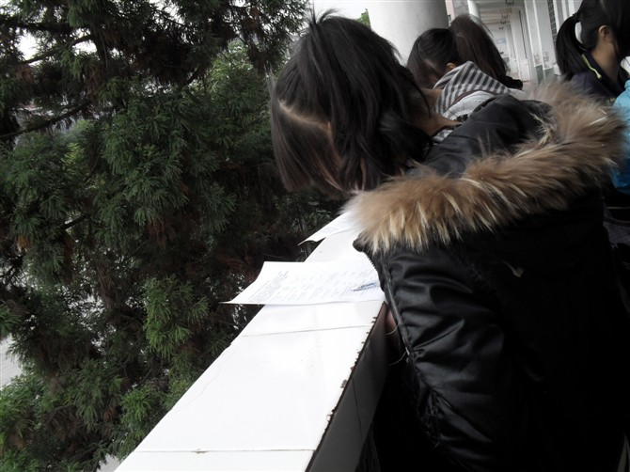
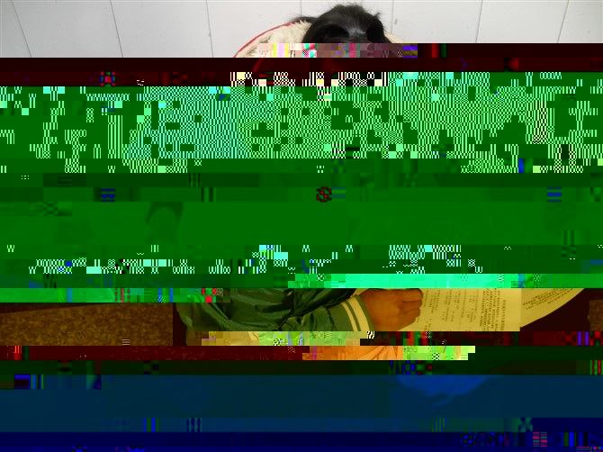
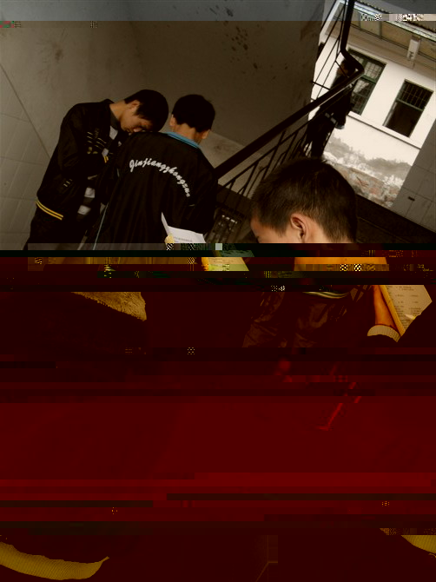


实地调查照片




